Министерство образования Республики Беларусь

Учреждение образования «Белорусский государственный университет   
информатики и радиоэлектроники»

Факультет компьютерных систем и сетей

Кафедра электронных вычислительных машин

Дисциплина: Операционные системы и системное программирование

ПОЯСНИТЕЛЬНАЯ ЗАПИСКА

к курсовому проекту

на тему

АНАЛИЗАТОР СЕТЕВОГО ТРАФИКА

БГУИР КП 1-40 02 01 120 ПЗ

Студент: гр. 150501 Почебут А.С.

Руководитель: старший преподаватель кафедры ЭВМ Поденок Л.П.

Минск 2023

Учреждение образования

«Белорусский государственный университет информатики   
и радиоэлектроники»

Факультет компьютерных систем и сетей

УТВЕРЖДАЮ

Заведующий кафедрой

Б. В. Никульшин*–*

(подпись)

2023 г.

ЗАДАНИЕ

по курсовому проектированию

Студенту  *Почебут Анастасии Сергеевне–––––––––––––*

1. Тема проекта   *Анализатор сетевого трафика*

2. Срок сдачи студентом законченного проекта–*17 мая 2023 г.–––––*

3. Исходные данные к проекту *Язык программирования С, ОС Linux -*

4. Содержание расчетно-пояснительной записки (перечень вопросов, которые подлежат разработке) *Введение. 1. Обзор литературы. 2. Системное проектирование. 3. Функциональное проектирование. 4. Разработка программных модулей. 5. Результаты работы.* *Заключение. Список использованных источников.*

5. Перечень графического материала (с точным обозначением обязательных чертежей и графиков) *1. Схема структурная 2. Схема алгоритма print_ethernet_header 3. Схема алгоритма print_udp_packet.–––––*

6. Консультант по проекту   *Поденок Л.П.*

7. Дата выдачи задания *24 февраля 2023 г.––––––––––––––––––––––   –*

8. Календарный график работы над проектом на весь период проектирования (с обозначением сроков выполнения и трудоемкости отдельных этапов):

*выбор задания, раздел1 к 1 марта 2023 г. – 15 %;*

*разделы 2,3 к 1 апреля 2023 г. – 50 %;–––––––––––––––––––––––––––––––––*

*разделы 4,5 к 1 мая 2023 г. – 80 %;––––––––––––––––––––––––––––––*

*оформление пояснительной записки и графического материала к 15 мая 2023 г. – 100 %*

*Защита курсового проекта с 29 мая 2023 г. по 10 июня 2023 г.–––––––––––––––*

РУКОВОДИТЕЛЬ *Л.П. Поденок*

(подпись)

Задание принял к исполнению *– А.С. Почебут*

(дата и подпись студента)

**СОДЕРЖАНИЕ**

ВВЕДЕНИЕ………………………...…………………………………….........4

1. ОБЗОР ЛИТЕРАТУРЫ……………………………………..………..........5
   1. Понятие анализатора сетевого трафика……………………..………..5
   2. Анализ существующих аналогов…………………………….……….8
      1. Colasoft Capsa…………………………………………………8
      2. SolarWinds NetFlow Analyzer………………………………..9
      3. Ntopng…………………………………………………………..10
   3. Постановка задачи…………………………………………………....12
2. СИСТЕМНОЕ ПРОЕКТИРОВАНИЕ....…………………………...........13
   1. Модуль захвата, идентификации и подсчета пакетов……………...13
   2. Модуль расшифровки заголовков пакетов……………………….…13
   3. Модуль анализа протоколов…….…………………………………...14
   4. Модуль сохранения и визуализации данных……………………….14
3. ФУНКЦИОНАЛЬНОЕ ПРОЕКТИРОВАНИЕ………………….............15
   1. Описание основных структур данных программы…………………15
   2. Описание основных функций программы…………………………..17
4. РАЗРАБОТКА ПРОГРАММНЫХ МОДУЛЕЙ………………………...18
   1. Разработка схем алгоритмов…………………………………………18
   2. Разработка алгоритмов………………………………………………18
      1. Алгоритм расшифровки IP заголовка………………………..18
      2. Алгоритм анализа TCP протокола…………………..………...18
5. РЕЗУЛЬТАТЫ РАБОТЫ…………......………………………………….20
   1. Тестирование………………...……………………………………….20
   2. Код программы……………………………………………………….22

ЗАКЛЮЧЕНИЕ……………………………………………………………...23

СПИСОК ИСПОЛЬЗОВАННЫХ ИСТОЧНИКОВ.……………………….24

ПРИЛОЖЕНИЕ А……………………………………………………………25

ПРИЛОЖЕНИЕ Б……………………………………………………………26

ПРИЛОЖЕНИЕ В……………………………………………………………27

ПРИЛОЖЕНИЕ Г……………………………………………………………28

ПРИЛОЖЕНИЕ Д……………………………………………………………29

**ВВЕДЕНИЕ**

В терминологии системных администраторов и специалистов по информационной безопасности часто встречается понятие – «анализаторы трафика». Под анализатором трафика понимается устройство или программа, которая перехватывает трафик и затем его анализирует. Такие продукты полезны в тех случаях, когда нужно извлечь из потока данных какие-либо сведения (например, пароли) или провести диагностику сети. Современные коммерческие анализаторы выпускаются как в виде программных решений, так и в виде аппаратных устройств и служат для комплексного анализа производительности крупных информационных сетей, а также пользовательских приложений.

Анализаторы сетевого трафика – это новая категория продуктов безопасности, которые используют сетевые коммуникации в качестве основного источника данных для обнаружения и расследования угроз безопасности, аномального или вредоносного поведения в сети. Анализаторы, или так называемые снифферы (от англ. to sniff – нюхать), передают всю необходимую информацию о событиях, происходящих внутри сети, в центры мониторинга и реагирования.

Есть несколько веских причин для мониторинга общего трафика в сети. Информация, полученная с помощью инструментов мониторинга сетевого трафика, позволяет администратору решать следующие задачи:

- находить проблемы в работе сети (задержки в передаче информации) и быстро их устранять;

- обнаруживать шпионские программы, взломы и другую постороннюю активность (несанкционированный доступ злоумышленников);

- анализировать работоспособность пользовательских приложений,

- собирать статистику;

- определять ведомственную пропускную способность.

Сниффер может анализировать только то, что проходит через его сетевую карту. Внутри одного сегмента сети Ethernet все пакеты рассылаются всем машинам, из-за этого возможно перехватывать чужую информацию. Между сегментами информация передаётся через коммутаторы. Использование коммутаторов и их грамотная конфигурация уже является защитой от прослушивания. Коммутация пакетов – форма передачи, при которой данные, разбитые на отдельные пакеты, могут пересылаться из исходного пункта в пункт назначения разными маршрутами. Так что если кто-то в другом сегменте посылает внутри него какие-либо пакеты, то в ваш сегмент коммутатор эти данные не отправит.

1. **ОБЗОР ЛИТЕРАТУРЫ**

**1.1 Понятие анализатора сетевого трафика**

Анализатор трафика – это программа или устройство, которое позволяет анализировать сетевой трафик, проходящий через компьютерную сеть. Анализаторы трафика, или снифферы, используются для мониторинга и отслеживания сетевых активностей, обнаружения проблем и уязвимостей в сети, а также для решения различных задач в области безопасности и администрирования сети.

Основные составляющие анализатора трафика могут включать:

- захват и анализ трафика: анализаторы трафика могут захватывать и анализировать сетевой трафик, передаваемый между компьютерами в сети;

- фильтрация трафика: анализаторы трафика могут фильтровать трафик, чтобы отображать только определенные типы сетевой активности, например, только HTTP-запросы;

- декодирование протоколов: снифферы могут декодировать различные протоколы, используемые в сети, чтобы обеспечить более подробное представление о том, какие данные передаются между компьютерами;

- графический интерфейс пользователя: анализаторы трафика могут предоставлять графический интерфейс пользователя (GUI) для удобного просмотра и анализа данных;

- возможность сохранения и экспорта данных: анализаторы трафика могут сохранять данные в различных форматах и экспортировать их для дальнейшего анализа или использования в других приложениях.

Анализаторы трафика являются неотъемлемой частью современных сетей и позволяют обеспечивать безопасность, производительность и эффективность работы сети. Они используются для мониторинга сетевых активностей, обнаружения и предотвращения кибератак, анализа производительности и оптимизации сетевых ресурсов. Снифферы могут быть полезными как для крупных корпораций, так и для небольших организаций и даже домашних пользователей, которые желают обеспечить безопасность своих домашних сетей и улучшить их производительность.

Особенности анализаторов трафика:

- безопасность: анализаторы трафика могут использоваться для обнаружения уязвимостей и атак в сети, а также для мониторинга соответствия сетевой политики и правил безопасности;

- администрирование сети: снифферы могут помочь в администрировании сети, позволяя управлять трафиком, оптимизировать производительность и обеспечивать соответствие сетевой политике:

- разработка и тестирование сетевых приложений: анализаторы трафика могут быть использованы для разработки и тестирования сетевых приложений, позволяя анализировать и отлаживать сетевой трафик, который передается между приложениями;

- решение проблем в сети: анализаторы трафика могут быть использованы для решения различных проблем в сети, таких как снижение производительности, отказы в работе и другие сбои;

- мониторинг сети: снифферы могут использоваться для мониторинга сетевых активностей, включая управление сетевой пропускной способностью, контроль за использованием ресурсов, управление сетевым доступом и т.д.;

- поддержка соответствия: анализаторы трафика могут помочь организациям удостовериться в соответствии различным регулирующим стандартам, например, стандартам PCI DSS, HIPAA и другим;

- улучшение производительности: анализаторы трафика могут помочь улучшить производительность сети, обеспечивая оптимальное использование ресурсов и предоставляя информацию для определения узких мест и проблем в сети;

- отладка сети: снифферы могут использоваться для отладки сетевых проблем, позволяя идентифицировать, где именно происходят ошибки и сбои в сети.

В целом, анализаторы трафика представляют собой важный инструмент для мониторинга, анализа и управления сетевыми активностями, обеспечивая безопасность, производительность и надежность сети. Основные функции и возможности анализаторов трафика могут варьироваться в зависимости от конкретных потребностей и сценариев использования, но в общем случае они могут включать в себя следующие аспекты:

- способность обрабатывать различные протоколы: анализаторы трафика должны иметь возможность обрабатывать различные протоколы, такие как HTTP, FTP, SMTP, TCP/IP, UDP, DNS и другие;

- функции фильтрации и поиска: снифферы должны иметь функции фильтрации и поиска, чтобы помочь пользователям находить необходимые данные и информацию в больших объемах трафика;

- режим захвата пакетов: анализаторы трафика должны иметь возможность захвата пакетов, передаваемых в сети, чтобы анализировать их содержимое и характеристики;

- отображение данных: анализаторы трафика должны предоставлять различные способы отображения данных, включая таблицы, графики и диаграммы, чтобы помочь пользователям визуализировать данные и информацию;

- удобный интерфейс: снифферы должны быть легкими в использовании и предоставлять удобный интерфейс для пользователя, чтобы снизить время обучения и повысить производительность;

- масштабируемость: анализаторы трафика должны иметь возможность масштабироваться для обработки больших объемов трафика и управления растущими сетевыми активностями;

- безопасность: анализаторы трафика должны быть безопасными для использования и обеспечивать конфиденциальность и защиту данных, передаваемых в сети;

- поддержка производительности: анализаторы трафика должны быть производительными и обеспечивать быстрое обнаружение и решение проблем в сети;

В зависимости от сценария использования, снифферы могут иметь дополнительные функции, такие как анализ потока данных, декодирование шифрованного трафика, определение топологии сети и др.

Принцип работы анализатора сетевого трафика заключается в захвате и анализе пакетов, передаваемых в сети. Анализатор сетевого трафика может быть реализован как программное или аппаратное средство и работать на уровне сетевого интерфейса. Когда пакеты проходят через интерфейс, анализатор сетевого трафика захватывает их и передает для анализа. После захвата пакетов, анализатор сетевого трафика разбирает их на составляющие, такие как источник и назначение, протокол, порт и другие атрибуты. Затем он анализирует содержимое каждого пакета и использует специальные алгоритмы для обнаружения аномальных и нежелательных пакетов. Общая схема работы анализатора сетевого трафика представлена на рисунке 1.1.

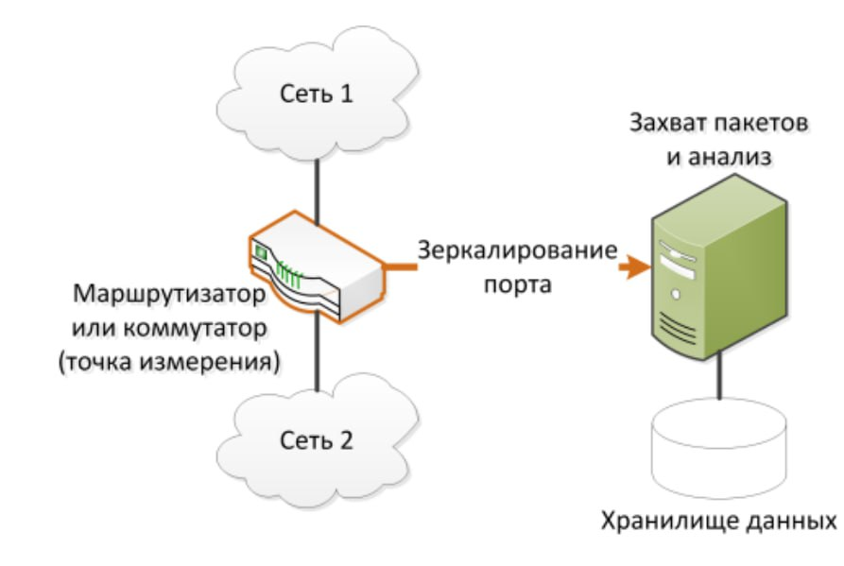

Рисунок 1.1 – Принцип работы анализатора сетевого трафика

Сниффер может также использоваться для отображения информации о сетевых узлах, скорости передачи данных, объеме передаваемых данных и других метриках производительности сети.

Анализаторы сетевого трафика обладают рядом преимуществ, которые делают их необходимыми инструментами для работы сетевых администраторов и специалистов в области информационной безопасности. Это мощный инструмент, который помогает эффективно управлять сетями и защищать их. Снифферы обеспечивают надежную и безопасную работу сетей, а также позволяют оптимизировать использование сетевых ресурсов и повысить производительность приложений. Благодаря анализаторам сетевого трафика, сетевые администраторы и специалисты по кибербезопасности могут быстро реагировать на угрозы и проблемы в сети, что позволяет предотвратить серьезные последствия для бизнеса и пользователя.

* 1. **Анализ существующих аналогов**

Анализаторы сетевого трафика считаются незаменимыми инструментами для анализа и контроля сетей. Некоторые из этих инструментов предоставляют функции анализа трафика с помощью программного обеспечения, в то время как другие предлагают аппаратное обеспечение для мониторинга и контроля сети.

Несмотря на разнообразие анализаторов сетевого трафика и их специфические функции, все они имеют некоторые общие черты. Одна из главных – это возможность мониторинга и анализа трафика на различных уровнях OSI модели, начиная с физического и заканчивая прикладным уровнем. Кроме того, все анализаторы трафика обеспечивают возможность записи и воспроизведения трафика для дальнейшего анализа и отладки сетевых проблем. Также они обычно предоставляют различные виды отчетности и графические интерфейсы, которые позволяют быстро и удобно анализировать данные о трафике в режиме реального времени и на основе сохраненных данных. В этом контексте рассмотрим некоторые из аналогов анализатора сетевого трафика и их возможности.

**1.2.1 Colasoft Capsa**

Colasoft Capsa – это анализатор трафика локальной сети, который позволяет идентифицировать и отслеживать более 300 сетевых протоколов, создавать настраиваемые отчеты. Он включает в себя мониторинг электронной почты и диаграммы последовательности TCP-синхронизации, все это собрано в одной настраиваемой панели.

Приложение обладает широким набором функций, включая, например, отслеживание DoS/DDoS-атак, активности червей и обнаружение ARP-атак. Также доступны декодирование и захват пакетов, автоматическая диагностика, статистические данные о каждом хосте в сети, контроль обмена пакетами и расширенный анализ протоколов.

Программное обеспечение может быть развернуто в нескольких сценариях и потребностях использования, например, для устранения различных проблем, связанных с сетью, анализа производительности вашей сети и выявления узких мест, обнаружения вредоносных действий в сети, например, наличия вирусов или червей, как отладка других подобных проблем. Окно программы представлено на рисунке 1.2.

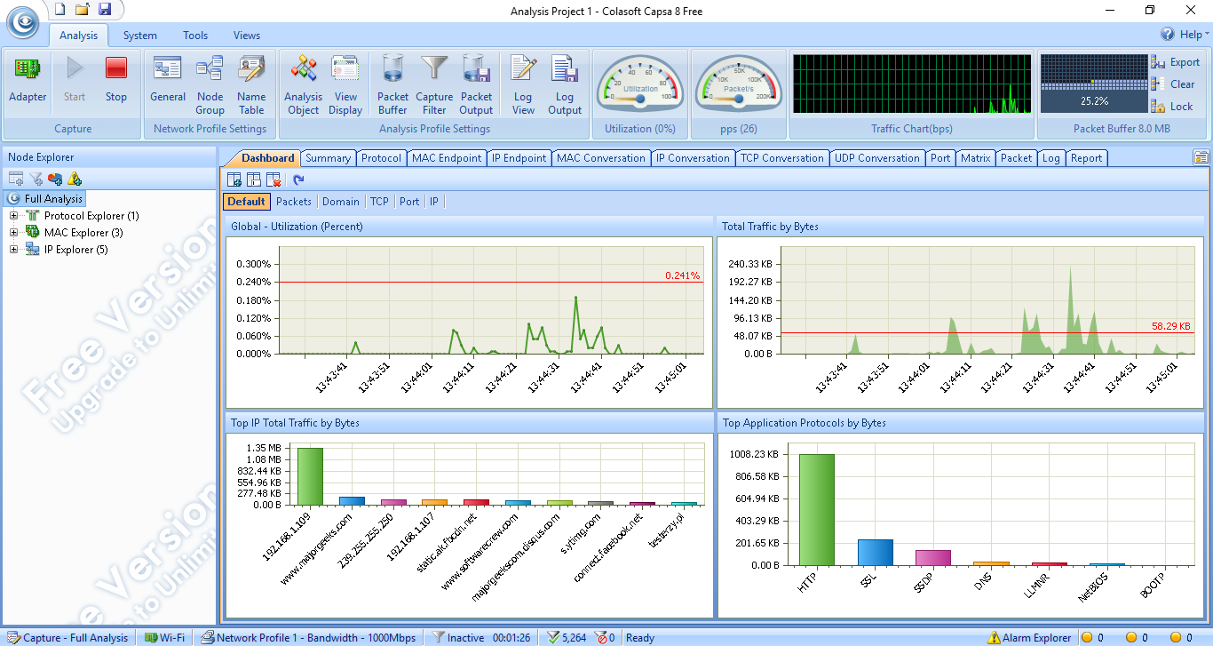

Рисунок 1.2 – Окно программы Colasoft Capsa

Основные характеристики программы Colasoft Capsa:

- поддержка ОС: все 32-битные и 64-битные версии Windows XP;

- минимальные системные требования: 2 Гб оперативной памяти и процессор 2,8 ГГц;

- хорошо работает со всеми проводными и беспроводными интерфейсами, включая Bluetooth, Wi-Fi и Ethernet (совместимый с NDIS 3 или выше).

**1.2.2 SolarWinds NetFlow Analyzer**

SolarWinds NetFlow Analyzer является одним из наиболее популярных программных инструментов для анализа сетевого трафика и мониторинга пропускной способности, который поддерживает работу с различными протоколами, включая: NetFlow, J-Flow, sFlow, IPFIX и NetStream. Он дает возможность сортировать, помечать и отображать данные различными способами. Это позволяет удобно визуализировать и анализировать сетевой трафик. Инструмент отлично подходит для мониторинга сетевого трафика по типам и периодам времени, а также для определения того, сколько трафика потребляют различные приложения.

Таким образом, с помощью SolarWinds NetFlow Analyzer можно изучать и устранять неполадки и спады в функционировании сети, а также определять пользователей, приложения и устройства, которые используют больше всего ресурсов сети. Окно программы представлено на рисунке 1.3.

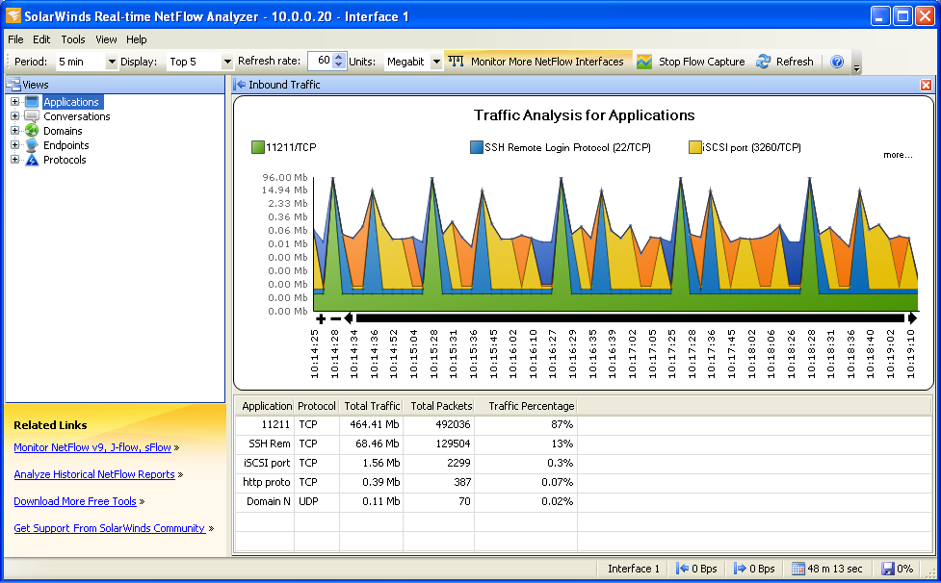

Рисунок 1.3 – Окно программы SolarWinds NetFlow Analyzer

Основные характеристики программыSolarWinds NetFlow Analyzer:

- использование баз данных SQL;

- поддержка ОС: Windows 10, 8, 7, Vista, XP;

- рекомендации скорости процессора, объему оперативной памяти и скорости сетевого адаптера варьируются в зависимости от количества отслеживаемых сетевых элементов.

**1.2.3 Ntopng**

Ntopng – это веб-инструмент с открытым исходным кодом для мониторинга и анализа сетевого трафика на основе данных о потоке и статистики, извлеченной из наблюдаемого трафика. Через зашифрованный интерфейс поступают данные о переданных пакетах. Программа анализирует их и предоставляет различную полезную информацию о функционировании вашей сети. Окно программы представлен на рисунке 1.4.

С помощью ПО Ntopng вы можете:

- сортировать информацию о сетевом трафике по многим параметрам, включая IP-адреса, порты, протоколы, пропускную способность и т. д.;

- в режиме реального времени отслеживать наиболее активные хосты и приложения, требующие больше всего пропускной способности;

- отслеживать информацию о переданных байтах, а также количество отправленных, полученных и потерянных пакетов;

- сохранять на диск историю сетевого трафика для последующего анализа;

- отображать задержку и статистику TCP (например, потерю пакетов)

- определять географическое местоположение и строить схемы соединения хостов на карте местности.

Поскольку Ntopng является открытым исходным кодом, существует множество возможностей для его расширения. Данные можно экспортировать в MySQL, ElasticSearch и LogStash, где они могут быть объединены в отчеты, хранящиеся на сервере Syslog.

Программа ntopng может подключаться к nProbe, который является коллектором NetFlow/IPFIX. В этом тандеме роли распределены следующим образом: nProbe собирает данные о потоках и отправляет эту информацию в Ntopng, который, в свою очередь, анализирует ее и представляет в удобном для восприятия виде.

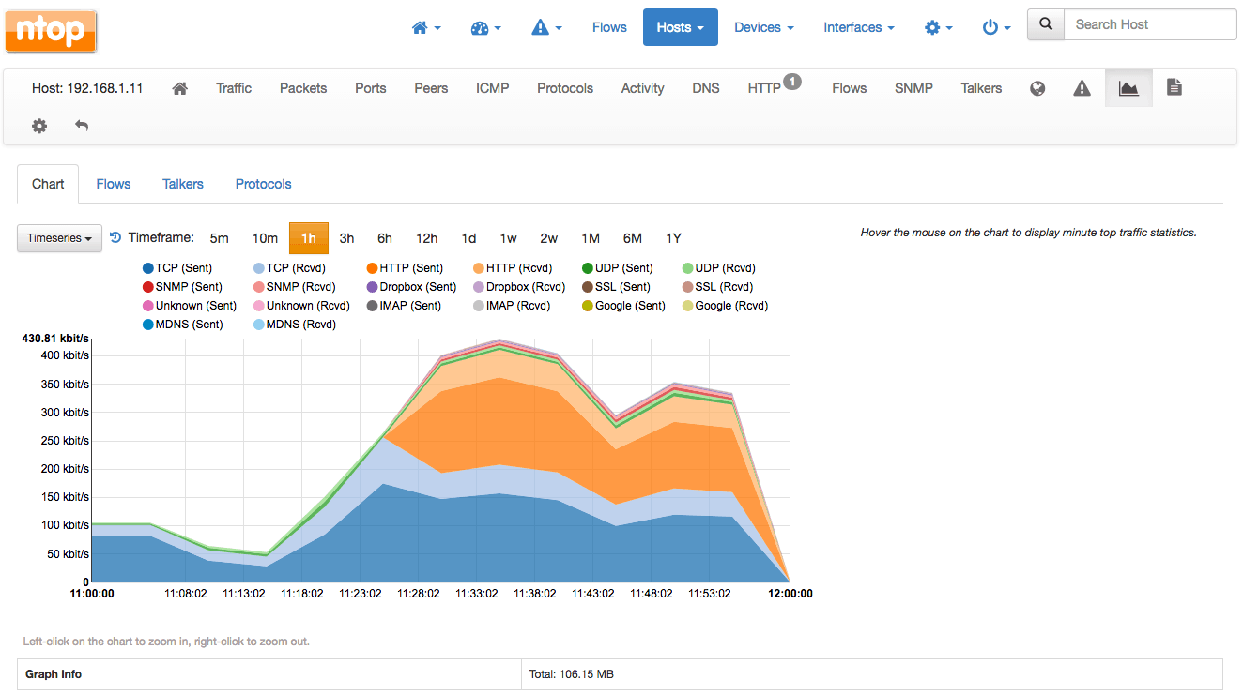

Рисунок 1.4 – Окно программы Ntopng

Основные характеристики:

- поддержка ОС: Linux, MacOS и Windows х64;

- полная поддержка IPv4 и IPv6;

- поддержка TLS/HTTPS;

- доступно через любой веб-браузер, поддерживающий HTML5.

* 1. **Постановка задачи**

Проанализировав множество аналогов программных инструментов, которые предоставляют пользователю возможность мониторить и анализировать сетевой трафик, можно сделать вывод, что сниффер требует достаточно много ресурсов для того, чтобы предоставлять такое количество информации. Также необходимо учитывать тот факт, что полученную информацию необходимо сохранять, сортировать и предоставлять пользователю в удобной для ознакомления и исследования форме.

Учитывая все вышеприведенные условия и особенности, в рамках данного курсового проекта будет реализован анализатора сетевого трафика, или сниффер, способный мониторить и анализировать сетевой трафик. Анализатор должен обладать функциями анализа и сохранения трафика, а также генерации отчетов на основе полученных данных. Будет рассмотрена возможность визуализации данных в удобной для пользователя форме. Важными аспектами для разработки также являются эффективность работы и поддержка различных протоколов, таких как TCP/IP, UDP, ICMP и другие.

В результате работы должен быть создан инструмент, который позволит эффективно мониторить и анализировать сетевой трафик в режиме реального времени. Основная функциональность программы разработана с использованием языка высокого уровня Си. В качестве операционной системы была выбрана Ubuntu 20.04, которая базируется на ядре Linux версии 5.4. Сетевое взаимодействие основано на сокетах, являющихся разновидностью сокетов Беркли, в частности raw сокеты (от англ. raw – сырой), с помощью которых можно получить доступ к протоколам сетевого уровня. В рамках данного курсового проекта сокеты работают с протоколами транспортного уровня TCP/UDP, а с помощью возможностей raw сокета так же анализируют протоколы сетевого уровня IP/ICMP.

1. **СИСТЕМНОЕ ПРОЕКТИРОВАНИЕ**

Установка требований к функционалу разрабатываемой в рамках курсового проекта программе позволяет провести разделение всего алгоритма работы приложения на функциональные блоки. Функциональные блоки – это блоки программного компонента, которые ответственны за определенную задачу, а совокупность функциональных блоков позволяет реализовать полноценную работу программы. Наличие функциональных блоков позволит уменьшить количество времени на понимание внутреннего устройства программы, обеспечит гибкость и масштабируемость приложения с целью последующей возможной доработки путем добавления дополнительных программных блоков.

Программа анализатора сетевого трафика может быть разбита на модули, каждый из которых отвечает за определенную функцию. В рамках данного курсового проекта программа разделена на три основных модуля: модуль расшифровки, модуль анализа пакетов, модуль сохранения и визуализации данных. Каждый модуль, входящий в состав программы, играет важную роль в работе анализатора сетевого трафика и выполняет определенную функцию, которая влияет на точность, эффективность и удобство использования программы в целом. Все модули взаимодействуют между собой, чтобы улучшить работу сниффера и удовлетворить все запросы пользователя.

**2.1 Модуль захвата, идентификации и подсчета пакетов**

Программный модуль, выполняющий захват пакетов и идентификацию их типов. Также модуль реализует подсчет общего количества захваченных пакетов, что позволяет увидеть промежуточные данные.

В рамках модуля программа захватывает пакет при помощи сокета, определяет типа пакета в зависимости от протокола, которому принадлежит пакет, и увеличивает счетчик соответствующего типа, который затем выводит полученные данные в консоль.

**2.2 Модуль расшифровки заголовков пакетов**

Программный модуль, реализующий расшифровку IP Header и расшифровку Ethernet Header для последующего парсинга пакетов и анализа полученной информации.

В рамках модуля с помощью сокета открывается доступ к данным, хранящимся внутри вышеуказанных структур, что, в свою очередь, предоставляет возможность получения данных, необходимых для дальнейшей работы программы.

В результате в модуле расшифровки можно выделить два подмодуля:

- модуль расшифровки IP Header;

- модуль расшифровки Ethernet Header.

* 1. **Модуль анализа протоколов**

Программный модуль, анализирующий все данные протокола пакета, поступающие из трафика, и отбирающий только необходимые для работы программы параметры, используя определенные критерии. Данные критерии варьируются от пакета к пакету в зависимости от протокола.

Выделенный модуль выполняет декодирование сетевых протоколов, извлечение данных из заголовков пакетов и анализ содержимого пакетов для мониторинга трафика, выявления проблем в сети или аномалий в поведении приложений.

Каждый протокол имеет свои поля данных, поэтому сниффер считывает их в соответствии с заданными критериями, установленными непосредственно программой.

В результате в модуле анализа протоколов можно выделить три подмодуля:

- модуль анализа TCP протокола;

- модуль анализа UDP протокола;

- модуль анализа ICMP протокола;

* 1. **Модуль сохранения и визуализации данных**

Программный модуль, позволяющий отображать полученную информацию в удобном для пользователя формате, например, в виде графиков, таблиц и диаграмм. В рамках данного курсового проекта программа автоматически сохраняет информацию в текстовый файл в виде логов.

Таким образом, информация предоставляется в удобном пользователю виде. Он может отследить все пакеты, которые были проанализированы программы, изучить их заголовки и другие параметры обнаруженных протоколов.

1. **ФУНКЦИОНАЛЬНОЕ ПРОЕКТИРОВАНИЕ**

В данном разделе описывается структура разрабатываемой в рамках курсового проекта программы с точки зрения описания данных и обрабатывающих их подпрограмм – функций.

**3.1 Описание основных структур данных программы**

Разработанная программа включает в себя следующие структуры данных:

- struct sockaddr – системная структура данных, описывающая сокет. Содержит следующие поля:

- u_short sa_family – код семейства адресов, указывающий на тип адреса в зависимости от протокола;

- char sa_data – массив, содержащий остальную часть адреса, необходимую для использования в конкретных сетевых протоколах.

- struct sockaddr_in – системная структура данных, описывающая сокет в домене AF_INET. Содержит следующие поля:

- short sin_family – семейство адресов (по умолчанию устанавливается на значение AF_INET);

- u_short sin_port – номер порта, на который должен быть отправлен пакет;

- struct in_addr sin_addr – структура, содержащая IP адрес, по которому должен быть отправлен пакет;

- char sin_zero – массив, используемый для дополнения структуры до размера структуры sockaddr;

*-* struct iphdr–системная структура данных, хранящая параметры IP заголовка. Содержит следующие поля:

- unsigned int ihl – длина IP заголовка в 32-битных словах;

- unsigned int version – версия протокола IP;

- u_int8_t tos – тип сервиса (указания приоритета трафика);

- u_int16_t tot_len – общая длина IP пакета в байтах, включая заголовок и данные;

- u_int16_t id – идентификатор IP пакета;

- u_int16_t frag_off – смещение фрагмента IP пакета в байтах от начала пакета;

- u_int8_t ttl – время жизни (количество маршрутизаторов, которые пакет может проходить до его отбрасывания);

- u_int8_t protocol – номер протокола верхнего уровня, который передает данные в IP пакете;

- u_int16_t check – контрольная сумма заголовка IP пакета (проверка целостности пакета);

- u_int32_t saddr – IP адрес отправителя пакета;

- u_int32_t daddr – IP адрес получателя пакета.

*-* struct ethhdr– системная структура данных, хранящая параметры Ethernet заголовка. Содержит следующие поля:

- unsigned char h_dest[ETH_ALEN] – массив байт длиной ETH_ALEN, содержащий MAC-адрес получателя Ethernet фрейма;

- unsigned char h_source[ETH_ALEN] – массив байт длиной ETH_ALEN, содержащий MAC-адрес источника Ethernet фрейма;

- be16 h_proto – двухбайтовое значение, определяющее тип протокола, который используется внутри данных пакета.

*-* struct tcphdr *–* системная структура данных, хранящая параметры TCP протокола. Содержит следующие поля:

- u_int16_t source – порт отправителя;

- u_int16_t dest – порт получателя;

- u_int32_t seq – номер последовательности для передачи данных;

- u_int32_t ack_seq – подтверждение получения последовательности;

- u_int16_t doff – размер заголовка TCP протокола в 32-битных словах;

- u_int16_t fin – флаг указывает, что отправитель закончил передачу данных;

- u_int16_t syn – флаг указывает, что установлена новое соединение;

- u_int16_t rst – флаг указывает на необходимость прервать соединение;

- u_int16_t psh – флаг указывает, что следует отправить данные без ожидания заполнения буфера.;

- u_int16_t ack – флаг указывает, что подтверждение номера последовательности действительно;

- u_int16_t urg – флаг указывает, что присутствует важная информация, которая требует приоритетной обработки;

- u_int16_t window – размер окна, который определяет количество данных, которые могут быть переданы отправителем до получения подтверждения;

- u_int16_t check – контрольная сумма заголовка TCP протокола (проверка целостности данных);

- u_int16_t urg_ptr – указатель на полезную нагрузку в TCP-сегменте, которая требует приоритетной обработки.

*-* struct udphdr *–* системная структура данных, хранящая параметры UDP протокола. Содержит следующие поля:

- u_int16_t source – порт отправителя;

- u_int16_t dest – порт получателя;

- u_int16_t len – общая длина заголовка UDP протокола и данных пакета в байтах;

- u_int16_t check – контрольная сумма заголовка UDP протокола (проверка целостности данных);

*-* struct icmphdr *–* системная структура данных, хранящая параметры ICMP протокола. Содержит следующие поля:

- u_int8_t type – тип ICMP-сообщения;

- u_int8_t code – уточнения типа сообщения;

- u_int16_t checksum – контрольная сумма заголовка ICMP протокола (проверка целостности данных);

- u_int16_t id – идентификатор запроса (устанавливается отправителем, используется для передачи пакетов эхо-запроса и эхо-ответа);

- u_int16_t sequence – порядковый номер запроса (устанавливается отправителем, используется для передачи пакетов эхо-запроса и эхо-ответа);

- u_int32_t gateway – адрес шлюза (для сообщений, отправляемых через шлюз);

- u_int16_t mtu – максимальный размер пакета, который может быть передан по маршруту.

* 1. **Описание основных функций программы**

Разработанная программа состоит из следующих основных функций:

-void process_packet(unsigned char* buffer, int size) *–* функция определения протокола пакета, вызова соответствующей функции протокола и счетчика протоколов. Принимает буфер данных пакета buffer и размер принятых из пакета данных size;

- void print_ethernet_header(unsigned char* buffer, int size) *–* функция расшифровки Ethernet заголовка пакета.Принимает буфер данных пакета buffer и размер принятых из пакета данных size;

*-*void print_ip_header(unsigned char* buffer) *–* функция расшифровки IP заголовка пакета.Принимает буфер данных пакета buffer;

*-* void print_tcp_packet(unsigned char* buffer, int size) *–* функция считывания параметров TCPпротокола пакета*.* Принимает буфер данных пакета buffer и размер принятых из пакета данных size;

*-*void print_udp_packet(unsigned char* buffer, int size) *–* функция считывания параметров UDPпротокола пакета. Принимает буфер данных пакета buffer и размер принятых из пакета данных size;

*-*void print_icmp_packet(unsigned char* buffer, int size) *–* функция считывания параметров ICMP протокола пакета. Принимает буфер данных пакета buffer и размер принятых из пакета данных size;

*-* void print_data(unsigned char* data, int size) *–* функция записи полученных из пакетов данных в файл с результатами. Принимает данные пакета data и размер принятых из пакета данных size.

1. **РАЗРАБОТКА ПРОГРАММНЫХ МОДУЛЕЙ**

В данном разделе представлены схемы алгоритмов и алгоритмы по шагам основных функций разработанной в рамках курсового проекта сетевого программы.

**4.1 Разработка схем алгоритмов**

Функция print_ethernet_header(unsigned char* buffer, int size)реализуетрасшифровку Ethernet заголовка пакета. Схема алгоритма данной функции показана в приложении Б.

Функцияprint_udp_packet(unsigned char* buffer, int size)реализует считывание параметров UDPпротокола пакета. Схема алгоритма данной функции показана в приложении В.

* 1. **Разработка алгоритмов**
     1. **Алгоритм расшифровки IP заголовка**

Функция print_ip_header(unsigned char* buffer, int size) – на вход поступает массив данных пакета и размер массива. Шаги алгоритма:

1. Начало.
2. Вызов функции print_ethernet_header() для вывода Ethernet заголовка пакета.
3. Определение переменной iphdrlen типа unsigned short для хранения размера IP заголовка пакета.
4. Инициализация указателя на структуру IP заголовка, используя указатель на начало буфера buffer и размер структуры Ethernet заголовка.
5. Определение длины IP заголовка путем умножения поля ihl на 4 (каждое значение поля ihl представляет длину в 32-битных словах).
6. Обнуление структуры source и заполнение поля sin_addr.s_addr значением поля saddr из IP заголовка.
7. Обнуление структуры dest и заполнение поля sin_addr.s_addr значением поля daddr из IP заголовка.
8. Вывод значений полей IP заголовка пакета в файл logfile с помощью функции fprintf(). Каждое поле выводится на новой строке.
9. Конец.
   * 1. **Алгоритм анализа TCP протокола**

Функция print_tcp_header(unsigned char* buffer, int size) – на вход поступает массив данных пакета и размер массива. Шаги алгоритма:

1. Начало.
2. Определение переменной iphdrlen типа unsigned short для хранения размера IP заголовка пакета.
3. Инициализация указателя на структуру IP заголовка, используя указатель на начало буфера buffer и размер структуры Ethernet заголовка.
4. Определение длины IP заголовка путем умножения поля ihl на 4 (каждое значение поля ihl представляет длину в 32-битных словах).
5. Инициализация указателя на структуру заголовка TCP пакета, используя вычисленную длину IP заголовка, указатель на начало буфера buffer и размер структуры Ethernet заголовка.
6. Вычисление размера заголовка TCP пакета, используя размер структуры Ethernet заголовка, размер IP заголовка и размер поля doff структуры tcph.
7. Вызов функции print_ip_header() для вывода IP заголовка.
8. Вывод значений полей заголовка TCP пакета в файл logfile с помощью функции fprintf(). Каждое поле выводится на новой строке.
9. Вывод дампа памяти всех заголовков в файл logfile, используя функцию print_data() и размеры заголовков.
10. Конец.
11. **РЕЗУЛЬТАТЫ РАБОТЫ**

**5.1 Тестирование**

Запуск программы производится через терминал из директории, в которой находится исполняемый файл:

$ ./main

Сразу после запуска программа запускает процесс захвата и анализа пакетов. Об этом сигнализирует строка консоли. В процессе выполнения в консоль выводится промежуточное количество захваченных пакетов:

Starting...

TCP: 434 UDP: 77 ICMP: 0 Others: 71 Total: 582

О завершении программы сигнализирует соответствующая строка консоли, которая выводится сразу после вывода конечного количества захваченных пакетов:

Starting...

TCP: 582 UDP: 101 ICMP: 0 Others: 76 Total: 759

Finished

Результаты работы программы сохраняются в текстовый файл, который создается автоматически. Данные в файле отформатированы так, чтобы пользователю было удобно их проанализировать. Каждый пакет имеет заголовок, в котором указывается протокол. Далее размещаются IP и Ethernet заголовки с описанными внутренними параметрами, после чего расписаны параметры непосредственно протокола. В конце приводится блок данных, которые находились в заголовках пакета в момент его захвата. Фрагмент файла с результатами выглядит следующим образом:

**********************TCP Packet*************************

Ethernet Header

|-Destination Address : CC-03-FA-62-83-7D

|-Source Address : EC-2E-98-54-E2-75

|-Protocol : 8

IP Header

|-IP Version : 4

|-IP Header Length : 5 DWORDS or 20 Bytes

|-Type Of Service : 0

|-IP Total Length : 205 Bytes (Size of Packet)

|-Identification : 7213

|-TTL : 64

|-Protocol : 6

|-Checksum : 8311

|-Source IP : 192.168.0.27

|-Destination IP : 149.154.167.41

TCP Header

|-Source Port : 42178

|-Destination Port : 443

|-Sequence Number : 3223488899

|-Acknowledge Number : 2709835259

|-Header Length : 8 DWORDS or 32 BYTES

|-Urgent Flag : 0

|-Acknowledgement Flag : 1

|-Push Flag : 1

|-Reset Flag : 0

|-Synchronise Flag : 0

|-Finish Flag : 0

|-Window : 4680

|-Checksum : 14390

|-Urgent Pointer : 0

DATA Dump

IP Header

CC 03 FA 62 83 7D EC 2E 98 54 E2 75 08 00 45 00 ...b.}...T.u..E.

00 CD 1C 2D ...-

TCP Header

40 00 40 06 20 77 C0 A8 00 1B 95 9A A7 29 A4 C2 @.@. w.......)..

01 BB C0 22 89 83 A1 84 CD FB 80 18 12 48 38 36 ..."......Ђ..H86

Data Payload

93 0D 55 41 36 8E 67 F8 F4 DD 7E 12 00 35 37 C0 ..UA6.g...~..57.

D4 2F 16 8A 99 AC 8B 75 72 BD 55 06 06 A7 25 2D ./.....ur.U...%-

9F AC 0E 6A 3E EB 34 62 F4 2C 5A B3 D4 E4 61 81 ...j>.4b.,Z...a.

B8 ED 19 3E F6 93 AD 8E 97 E3 6C 0C 5E C1 F0 84 ...>......l.^...

C7 3F 1E 3C BB C2 6B B5 E9 97 E9 20 72 68 C8 2F .?.<..k.... rh./

9B 70 CD DF 37 54 F6 71 F0 97 1E AB 93 D2 07 52 .p..7T.q.......R

00 4A 9F 93 5D 1A A4 C0 FD 30 EC 2A 21 AB 6B 3F .J..]....0.*!.k?

C7 46 63 AB DB 23 12 0E 27 19 C6 DF 6F BC 62 3C .Fc..#..'...o.b<

84 79 2F D6 8F A8 24 B2 9A 5C 9F 72 56 C4 23 96 .y/...$..\.rV.#.

E2 C8 54 74 E2 DE 8F 90 17 ..Tt.....

В работе программы предусмотрены возможные исключения. В случае ошибки при создании файла, в который будут заноситься данные, в консоль будет выведено соответствующее сообщение, и программа будет экстренно завершена:

Starting…

Unable to create log.txt file

В случае неудачной попытки открыть сокет в консоль будет выведено соответствующее сообщение об ошибке, и программа будет экстренно завершена:

Starting…

Socket Error: Bad file descriptor

В случае неудачной попытки чтения пакета в консоль будет выведено соответствующее сообщение об ошибке, и программа будет экстренно завершена:

Starting…

Recvfrom error , failed to get packets

* 1. **Код программы**

Код программы представлен в приложении Г.

**ЗАКЛЮЧЕНИЕ**

Анализатор сетевого трафика является важным инструментом для мониторинга сетевой активности, анализа безопасности и отладки сетевых протоколов. В рамках курсового проекта была разработана программа, которая способна анализировать сетевой трафик на основе протоколов Ethernet, IP/TCP, UDP, ICMP и др.

В процессе разработки были рассмотрены основные этапы анализа сетевого трафика, такие как захват, декодирование и анализ пакетов. Были изучены различные протоколы, их структуры и поля. Также были изучены библиотеки для работы с сетевым трафиком.

В результате работы над проектом была создана программа, которая позволяет захватывать и анализировать сетевой трафик на основе протоколов Ethernet, IP/TCP, UDP, ICMP и др. Она способна выводить на экран основные характеристики пакетов, такие как адреса источника и назначения, номера портов, флаги и т.д. Также программа выводит содержимое пакетов.

В заключение можно отметить, что разработанный анализатор сетевого трафика может быть использован для различных задач, связанных с анализом сетевой активности и безопасности. Он может быть дополнен и усовершенствован для поддержки других протоколов и функциональных возможностей.

**СПИСОК ИСПОЛЬЗОВАННЫХ ИСТОЧНИКОВ**

1. Брайан Керниган, Деннис Ритчи. Язык программирования Си. Издательство: «Вильямс», 2019 г.
2. Ричард Стивенс, Стивен Раго. UNIX. Профессиональное программирование. Издательство: «Вильямс», 2017 г.
3. Robert Love. Linux System Programming: Talking Directly to the Kernel and C Library. Издательство: O'Reilly Media, 2013 г.
4. Андрей Робачевский. Программирование на языке Си в UNIX. Издательство: БХВ-Петербург, 2015 г.
5. Андрей Алексеев. Программирование на языке Си в среде Linux. Издательство: БХВ-Петербург, 2015 г.
6. Майкл Керниган, Брайан В. Керниган. UNIX. Руководство системного программиста. Издательство: «Вильямс», 2018 г.
7. Ричард Стивенс, Стивен Раго. Разработка приложений для UNIX. Издательство: «Питер», 2011 г.
8. The C Programming Language. Издательство: Prentice Hall, 1988 г.
9. Стивенс У. Р., Феннер Б., Рудофф Э. М. UNIX Разработка сетевых приложений. Издательство: «Питер», 2007г.

**ПРИЛОЖЕНИЕ А**

(Обязательное)

Схема структурная